PrÉsidence

de la Paris, le 16 février 2016

République

NOTE

à Monsieur le Président de la République

----

s/c de Monsieur le Secrétaire General

**SYNTHESE ANNUELLE DES COURRIERS D’OPINION - 2015**

1. **Volume et flux annuel du courrier d’opinion**

Le bureau de l’analyse a lu, en 2015, **46 129 lettres et courriers électroniques adressés au Président de la République** relayant une opinion sur sa politique ou son image. Cela représente 31% de la correspondance totale reçue au SCP, hors pétition, et une moyenne de 3 844 courriers par mois.

**Ce volume est relativement modeste et en baisse de 5% par rapport à l’an dernier (48 369)**. **La stabilité de la part de l’opinion dans la totalité des correspondances (31% en 2014 comme en 2015), permet d’expliquer cette tendance par une diminution de la quantité globale de courriers adressés à la Présidence** plutôt que par une perte de vitesse des courriers d’opinion.

Du point de vue du flux, **l’année 2015 a été fortement marquée par les deux séries d’attentats** en janvier et novembre. Les **négociations relatives à la dette grecque** et **l’affaire Vincent Lambert** expliquent le léger pic de juillet, la **crise migratoire** et les **mécontentements liés à la fiscalité**, celui de septembre.

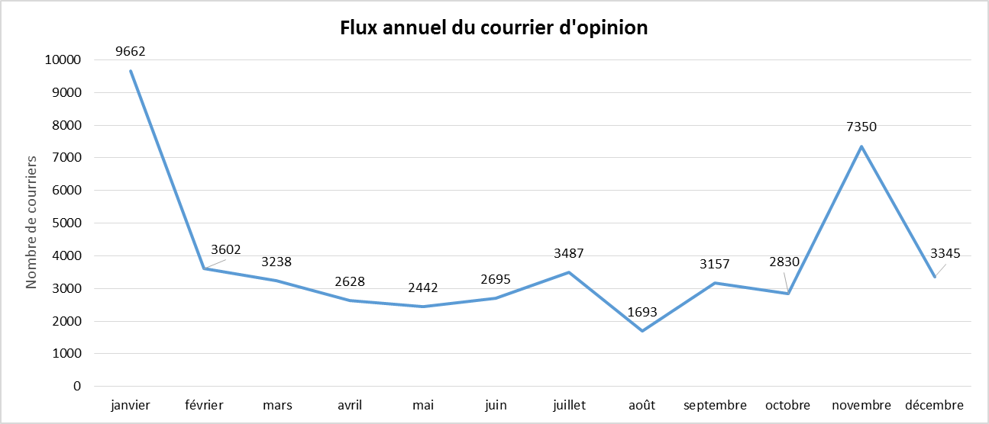

1. **Analyse des grandes lignes de l’opinion**

L’année a été marquée par :

- des **tendances de fond, alimentées par des sujets qui ont mobilisé les correspondants de façon quasi permanente**,

- et par **des pics d’activité**, qui témoignent de réactions de l’opinion à une actualité particulière.

* ***Les tendances de fond :***
* Si leur volume a été relativisé par les réactions aux attentats, **les correspondances portant sur la fiscalité des particuliers sont les plus régulières,** avec une moyenne de 170 messages mensuels. Essentiellement critiques, ils relaient le « ras-le-bol fiscal » des classes moyennes et des salariés modestes. La question du **non-rétablissement de la demi-part fiscale** accordée aux personnes isolées et les effets de seuils induits par cette suppression (éligibilité à la taxe d’habitation, à la redevance, à l’imposition sur le revenu, etc.) ont particulièrement mobilisé les veuves et veufs.
* Priorité du gouvernement, la **politique de l’emploi** suscite une moyenne de 124 interventions mensuelles, majoritairement constituées de témoignages de demandeurs d’emploi et de propositions pour diminuer le chômage. **Les inquiétudes des seniors et des jeunes sont surreprésentées** au sein de cette thématique.
* **Le niveau des pensions de retraite constitue l’un des sujets les plus fréquemment abordés,** avec 111 courriers mensuels. Les retraités modestes ont appelé tout au long de l’année à la **fin du gel des pensions** et **fustigé la prime annuelle de 40€, considérée comme une « aumône »**. Des pics ont d’ailleurs pu être observés lors des hausses de cotisations sociales venues amoindrir le montant net de ces retraites.
* **S’agissant de l’économie, les griefs des chefs d’entreprise, artisans et commerçants portent avant tout sur les charges et le RSI** qui représentent selon eux un frein majeur au développement économique et à l’embauche.
* Les messages relatifs aux affaires intérieures ont naturellement été dominés par les considérations relatives à la sécurité et la lutte contre le terrorisme. **Les attentats et tentatives d’attentats ont rythmé l’année** (attentats de janvier, mort d’Aurélie Chatelain, attentats en Isère, attentat déjoué du Thalys et attentats de novembre). Dans ce contexte, **la question de la place de l’islam en France et de la défense de la laïcité à la française s’est posée de manière toujours plus forte dans les correspondances** (116 messages mensuels en moyenne).
* En 2015, **les relations avec la Russie sur la question ukrainienne et la vente des navires Mistral** ont dominé les correspondances portant sur l’actualité internationale durant les premiers mois. **L’enjeu syrien** a toutefois pris le dessus au gré de l’intensification de la guerre civile, de la question des flux de réfugiés en Europe et de la lutte contre Daech. Les inquiétudes sur **l’avenir des Palestiniens** sont également nombreuses.
* Enfin, les courriers abordant la vie politique continuent de témoigner **de la très forte attente des Français en matière de moralisation de la vie publique et du renouvellement de la classe politique.** Réduction du nombre d’élus, baisse de leurs indemnités et privilèges en nature, salaires des anciens présidents de la République et interdiction du cumul des mandats sont les principales revendications de ces Français, dont une grande partie se dit **désabusée de la politique** et indique ne plus voter ou parfois, penser à **s’orienter vers le Front national**. Les témoignages de **déception issus de sympathisants socialistes** ont également marqué cette année 2015.
* ***Les principales réactions à l’actualité :***

Outre ces thématiques récurrentes, l’année a été ponctuée par une actualité riche. Ainsi :

* 4 500 messages au lendemain des **attentats de janvier**,
* 200 réactions aux **élections départementales**,
* plus de 600 messages au moment de la crise de la **dette grecque**,
* plus de 1 000 oppositions à l’euthanasie de **Vincent Lambert** au mois de juillet,
* 400 réactions sur les réfugiés à la suite de la publication de la **photo d’Aylan Kurdi**,
* 350 messages après l’annonce d’un **référendum par Sassou NGuesso** au Congo,
* 350 courriers d’enseignants et de parents d’élèves sur la **réforme du collège**,
* 460 réactions à l’annonce des **frappes en Syrie** dans le cadre de la lutte contre Daech,
* 560 messages relatifs à la **COP21**,
* 500 messages sur les **élections régionales**,
* plus de 4 700 courriers après les **attentats de novembre**,
* 621 interventions sur **l’état d’urgence** et le **projet de déchéance de nationalité** sur les seuls mois de novembre et décembre 2015.

1. **Détails des soutiens et critiques les plus récurrents**

* ***Les soutiens au Président de la République***

**La part des soutiens sur l’année s’élève à 18% avec 8 220 courriers, soit 5 points de plus qu’en 2014.** Cette tendance **s’explique par le fort élan de soutien observé aux lendemains des attentats** de janvier et novembre.

Les messages de soutien saluent **davantage la personnalité du président de la République, jugé *« honnête* », « *humain* », « *déterminé* » et « *courageux* » que les politiques publiques mises en œuvre**. On note par exemple des taux de soutien très faible sur l’économie ou les politiques publiques.

C’est **l’action internationale et, après les attentats, la réponse sécuritaire** qui enregistrent le plus grand nombre de courriers positifs.



* ***Les courriers plus critiques***

**Les courriers critiques atteignent 30% du total**, **avec 13 950 courriers, soit 11 points de moins qu’en 2014.** Là encore **« l’effet attentats »** est indiscutable. Les évènements de janvier et de novembre ont non seulement suscité davantage de soutiens mais aussi minoré le nombre de critiques dans les semaines qui ont suivi les drames.

A l’inverse des soutiens, les messages critiques portent avant tout sur des points bien précis de l’action du gouvernement. **La question du pouvoir d’achat est centrale** dans ces courriers, qu’ils abordent sous l’angle du bilan du gouvernement, de la fiscalité ou du niveau des retraites et des salaires.

**Sensibles bien avant les attentats, les enjeux liés à l’immigration, à l’identité culturelle de la France et à la place de l’islam** constituent également une part importante des mécontentements.

Le nombre d’électeurs de gauche déçus par l’action du chef de l’Etat, qu’ils jugent « *trop à droite* », s’est également accru après l’annonce de mesures sécuritaires dans lesquelles une partie de ces citoyens ne se reconnaissent pas.

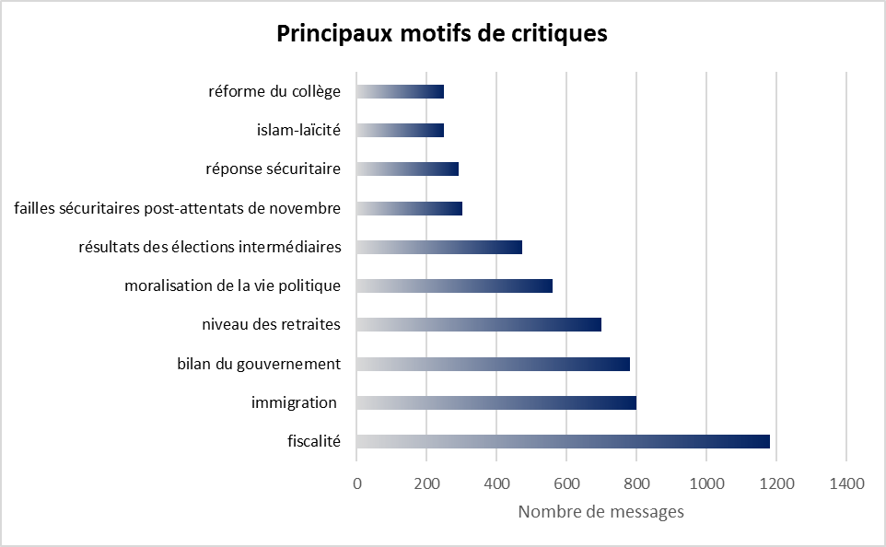

Le SCP Adrien ABECASSIS